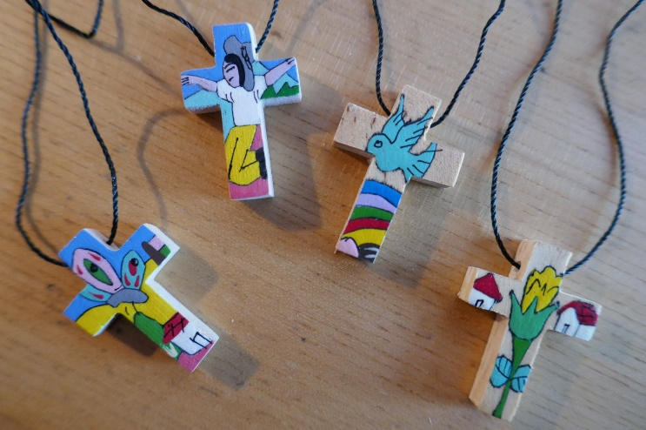
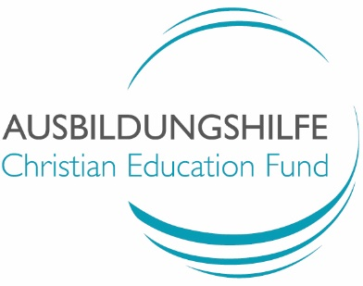

Bunte Kreuze aus El Salvador
Bausteine für den Konfirmationsgottesdienst 2019
- Zum Predigtbaustein: Das bunte Kreuz aus El Salvador wird in der Predigt gezeigt und als Geschenk angekündigt. Die Kreuze werden den Konfirmanden nach der Einsegnung umgehängt – oder die Konfirmanden hängen sich die Kreuze gegenseitig um. Vielleicht ein kurzer Liedvers dazu, z.B. EG 171,4.
- Zur Kollektenansage: Wenn der Bezug zum bunten Kreuz nicht recht zur Predigt passen will, kann der Predigtbaustein in gekürzter Form auch als Hinführung zur Kollektenansage verwendet werden.

1. Predigtbaustein
Liebe Konfirmandinnen,
liebe Konfirmanden!

Als Kirchengemeinde möchten wir Euch heute etwas Besonderes schenken.
Ein Kreuz. Bunt und vielfältig. So wir ihr selbst.
Ihr könnt es um den Hals tragen oder es bekommt einen guten Platz in Eurem Zimmer.
Nach der Einsegnung wird jede und jeder von Euch ein solches Kreuz von uns bekommen.
(Nach der Einsegnung könnt Ihr Euch das Kreuz gegenseitig umhängen.)

Das kleine, bunte Kreuz kommt aus El Salvador.
El Salvador ist ein kleines Land.
Es liegt in Mittelamerika, südlich von Mexiko.
Die Kreuze wurden dort von Hand bemalt.
Sie zeigen Ausschnitte aus dem Leben in El Salvador:
Eine Blume, ein Schmetterling, eine Wolke, ein Fluss.
Ein einfaches Bauernhaus.
Die Sonne. Eine Taube. Der Regenbogen. Eine Palme.
Ein Bauer mit einer Harke über der Schulter.
Eine Frau bei der Kaffeeernte.
Mais und Bohnen, das tägliche Brot der Menschen in El Salvador.

Die Menschen, die Eure Kreuze bemalt haben, leben unter schwierigen Bedingungen.
Die einfachen Hütten, in denen sie mit ihren Familien wohnen,
stehen auf einer früheren Müllhalde am Rande der Hauptstadt von El Salvador.
Viele Hütten wurden einfach aus Wellblech, Pappe und Holz zusammengezimmert.
Die Menschen in dieser Siedlung leben in großer Armut.
Die wenigsten haben einen Job. Die meisten schlagen sich irgendwie durch.
Viele Kinder können keine Schule besuchen und keine Ausbildung machen.
Für uns ist das ja manchmal schwer zu nachzuvollziehen: Jugendliche, die gerne zur Schule gehen würden, aber nicht können, weil z.B. die Eltern das Schulgeld nicht bezahlen können.

Die katholische Kirchengemeinde vor Ort hat in der Siedlung viele soziale Einrichtungen ins Leben gerufen, um die Lebenssituation der Menschen zu verbessern:
Schulen, Kindergärten, eine Gesundheitsstation – und eben auch eine Holzwerkstatt, in der auch Eure kleinen Kreuze hergestellt und bemalt wurden.
Auf manchen Kreuzen kann man auch diese Projekte sehen: ein Klassenzimmer, spielende Kinder im Kindergarten, eine Krankenschwester, die Holzwerkstatt.

Mir gefällt die Idee, dass man ein Kreuz
mit Bildern der Hoffnung und den bunten Farben des Lebens bemalen kann.
Die Kreuze sind einfach schön und schenken Mut und Hoffnung.
Und darum ist das bunte Kreuz unser Geschenk für Euch:
Unser kleines Geschenk – zu Eurem großen Tag!

2. Kollektenansage (durch eine Konfirmandin und einen Konfirmanden)
A: Die Kollekte am Ausgang ist bestimmt für die AUSBILDUNGSHILFE.
B: Wir erklären Ihnen jetzt einmal kurz, worum es da geht. Damit Sie auch wissen, warum Ihr Geld so wichtig ist.
A: Also: Wir Jugendlichen hier in Deutschland können alle zur Schule gehen und später eine Ausbildung machen oder studieren. Wir wissen aber: Das ist nicht selbstverständlich. Denn viele Jugendliche aus ärmeren Ländern können das nicht.
B: Darum unterstützt die AUSBILDUNGSHILFE unserer Landeskirche seit über 50 Jahren junge Menschen in Asien und Afrika, damit sie eine Schule besuchen, eine Ausbildung machen oder studieren können – und dann Krankenschwester in Indien, Schreiner in Ghana oder Lehrerin in Kenia werden können.
A: Wir hoffen, dass wir mit unserer Kollekte heute einen wichtigen Beitrag dazu leisten können.
B: Schon jetzt: Herzlichen Dank dafür!

von Pfr. Bernd Kappes, Geschäftsführer der Ausbildungshilfe, Kassel
und Pfr. i.R. Reiner Weiß, Baunatal

